|  |
| --- |
| Gruppe for **Pårørende til borger med Autisme Spektrum Tilstande (AST)** |





**Baggrund:** Socialpsykiatrien i Frederikssund Kommune har i en årrække tilbudt undervisning til borgere med Autisme Spektrum Tilstande, så de kunne få større selvindsigt og passe bedre på sig selv. Gennem disse forløb er det blevet tydeligt, at der mangler et tilbud til de pårørende, så de kan støtte op om denne udviklingsproces.

**Formål**: At få øget viden og redskaber til at støtte sine nærmeste. Gruppen er også et sted, hvor man kan udveksle erfaringer og møde andre, der kender til samme typer af problematikker og udfordringer.

**Målgruppe**: Pårørende til borgere med Autisme Spektrum Forstyrrelse eller sammenlignelige kognitive og sociale udfordringer, som har deltaget i Socialpsykiatriens undervisningsforløb.

**Visitation**: Den borger, som har deltaget i et undervisningsforløb, kan invitere sine pårørende til pårørendegruppen.

**Gruppeforløb:** Der er to undervisningsgange af 1,5 times varighed. Derefter er der tilbud om en selvstyrende gruppe, som kan mødes i socialpsykiatriens lokaler en gang om måneden, hvor man kan drøfte emnerne lidt mere i dybden med andre, som kender til den hverdag,

**Metode:** Der vil være undervisning og præsentation af forskellige redskaber.

**Gruppen gennemføres som en undervisningsgruppe:**

**Undervisning, redskaber og samtale.**

Undervisningsdelen vil tage afsæt i den viden om Autisme Spektrum Tilstande, som jeres pårørende har modtaget. Oplægget vil eksempelvis indeholde nedenstående emner:

* Fordele ved autisme
* Neurologi
* Genetik
* Kommunikation
* Energiforvaltning
* Kost
* Sanser
* Sensitivitet
* Søvn

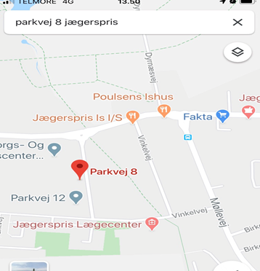

**Gruppeledere:**

**Annette:** tlf. 2444 6353

**Maria Louise:** tlf. 29286032

**PRAKTISKE OPLYSNINGER**

**Sted:** Parkvej 8, 3630 Jægerspris

**Dag/tid:** torsdag, kl. 13 – 15

**Antal borger i gruppen:** 8 personer

**Varighed pr. gang:** 2 timer

Afd.:

Støtte og Udvikling

SOCIALPSYKIATRIEN

Center:

Job og Rådgivning

www.frederikssund.dk

|  |  |
| --- | --- |
|  | |
|  |  |